

Liebe Handballfreunde,

Wir waren eigentlich sehr gut unterwegs. Die Saison 2019/20 war die erfolgreichste Saison in der Jugendarbeit der SG Kempten-Kottern. Sowohl die weibliche A-Jugend, B-Jugend und C-Jugend spielten in der üBOL, die weibliche D-Jugend beendete die Saison in der BOL (der höchsten Spielklasse in dieser Altersstufe) als Tabellenführer. Bei der männlichen Jugend spielten sogar die A- B-, und C-Jugend in der Landesliga. Die C-Jugend und die B-Jugend wurden letztlich sogar jeweils Landesliga-Meister. So war es kein Wunder, dass unsere Jugendarbeit bei der Sportlerehrung der Stadt Kempten Anfang des Jahres ausdrücklich gelobt wurde.

Und trotzdem bleibt dieses „eigentlich“. Denn die Corona-Pandemie machte uns einen großen Strich durch die Rechnung: Die Saison konnte bei einigen Mannschaften nicht zu Ende gespielt werden, plötzlich war kein Training mehr möglich und dann fielen die Qualifikationen für die Jugendligen 2020/2021 aus. Als dann wieder Training möglich war, musste die Sanierung der Sporthalle an der Westendstraße vorgezogen werden, weil der Hallenboden völlig am Ende war. Es ist erstaunlich und bewundernswert, wie schnell und verlässlich ein alternatives Hallen- und Trainingskonzept und auch noch ein Hygienekonzept entwickelt wurde und wie gut es den Trainern und Betreuern gelang, ihre Teams nicht nur bei Laune, sondern auch fit zu halten. Ganz großer Respekt und herzlicher Dank dafür an das Corona-Team (s.u.) und alle Betreuer! Danke auch an alle Eltern, die ihre Kinder einige Monate an die entlegensten Trainingsorte gefahren haben!

Leider hat uns Corona dann kurz nach Saisonbeginn erneut einen Strich durch die Rechnung gemacht, so dass nach einigem Hin und her die Saison unterbrochen werden musste. Angesichts der beängstigenden Infektionszahlen sieht es auch nicht danach aus, als könnte der Spielbetreib bald wieder aufgenommen werden.  
Ein geordneter Spielbetrieb würde ja auch voraussetzen, dass die Mannschaften davor mindestens 4 Wochen wieder regulär trainieren können. Der BHV hat inzwischen Konzepte für verschiedene Szenarien erarbeitet. Im Moment ist am wahrscheinlichsten, dass die Saison 2020/21 im Jugendbereich annulliert wird und möglichst bald die Qualifikationsrunden 2021 gestartet wird. Wie diese aussehen, hängt davon ab, ab wann wieder gespielt werden kann. Sollte im Erwachsenenbereich bis zum 28.02. eine Wiederaufnahme des Spielbetriebs möglich sein, dann wird die Saison mit einer Einfachrunde zu Ende gespielt, wobei alle schon gespielten Spiele gewertet werden. Andernfalls wird auch hier die Saison annulliert.

Leider ist das so keine verlässliche Perspektive. So mancher wird schon Rost ansetzen und natürlich besteht die Gefahr, dass der eine oder andere auch dann nicht mehr vom Sofa hoch kommt, wenn wir wieder trainieren und spielen können.

**Daher: Bitte vergesst nicht, wie viel Spaß und gute Kameradschaft Ihr dem Handballsport verdankt! Bleibt dabei und haltet Euch fit für den Moment, wenn es wieder los geht!**Herzlichen Dank auch allen Ehrenamtlichen, die sich weiterhin engagieren und vor allem auch unseren Sponsoren, die uns weiterhin die Treue halten, auch wenn im Moment kein publikumswirksamer Spielbetrieb möglich ist.

Um der derzeitigen Situation etwas Positives abzugewinnen: Vielleicht bringt gerade der Abstand vom Trubel die Nähe, der wir zu anderen Zeiten zu wenig Zeit und Raum geben. Weihnachten zu Hause, in den vertrauten vier Wänden mit den Menschen, die uns am meisten bedeuten, bietet die besten Voraussetzungen dafür.

**In diesem Sinne herzlichen Dank für den Zusammenhalt in schwierigen Zeiten, für das Verständnis und die Unterstützung, für wohltuende Geduld und konstruktive Ungeduld, für jedes Engagement und jede gemeinsame Minute in diesem außerordentlichen Jahr!**

Die gesamte Vorstandschaft wünscht allen Handballfreunden von Herzen ein friedvolles, und harmonisches Weihnachtsfest und ein gesundes Jahr 2021 – und uns allen gemeinsam möglichst bald wieder spannenden, gemeinsamen Handballsport!

Ihr

Alexander Hold

Spielgemeinschaftsleiter

**Spielbetrieb unter Corona Bedingungen - Bericht aus der Corona-Task Force**

Als vom BHV überraschend verkündet wurde, dass der Spielbetrieb am 03.10.20 beginnen soll, war die Ratlosigkeit erstmal groß. Hygienekonzept? Was ist das😲? Und so wurde erstmal ganz nach dem Motto" Wenn man nicht mehr weiter weiß dann gründe man einen Arbeitskreis" das Corona Team, bestehend aus Oliver Ahegger, Heinz Föhre, Rainer Bernick und Susanne Knoll gegründet. Das Corona-Team wurde tatkräftig von Annette Bareth unterstützt und eigentlich auch geleitet.

Ab diesem Moment waren Meetings, Videokonferenzen, Telefonate zwischen den Teammitgliedern auf der Tagesordnung, um den immer näher rückenden Spielbetrieb zu organisieren.

Desinfektion von Kontaktflächen, Lüftungszeiten, Registrierung gehörten plötzlich zu unserem neuen Vokabular. Am 3.Oktober war es dann soweit: Zu den allgemeinen Herausforderungen eines ersten Spieltags unter Corona Bedingungen kam noch, dass das erste Spiel der Saison auch gleich der Bayernligakracher unserer männlichen B-JUGEND gegen Coburg sein sollte.

Jedoch waren sich am Ende des ersten Spieltags alle einig, dass die Vorgaben des BLSV und des BHV, obwohl diese teilweise sehr kurzfristig vorgelegt wurden, gut umgesetzt werden konnten, was auch von Schiedsrichtern und der örtlichen Presse betont wurde.

Die fleißige Arbeit der vergangenen Wochen wurde an dem ersten Spieltag auch von unserer B-Jugend belohnt, die den Bundesliga-Nachwuchs aus Coburg mit der Unterstützung von 50 begeisterten Zuschauer (mehr hatten wir leider nicht zugelassen) mit 24:23 schlagen konnten.

Bereits am 3. Spieltag mussten dann aber einige Spiele entfallen, ehe es zum Abbruch kam. Bei allen Entscheidungen waren die Verantwortlichen immer bestrebt nach bestem Wissen und Gewissen zu handeln - der großen Verantwortung waren wir uns durchaus bewusst.

**Leitbild**

Wenn wir schon nicht Handballspielen können, so haben wir die Zeit genutzt und unser Leitbild der SG Kempten-Kottern fertig gestellt. Herzlichen Dank allen, die mitgewirkt haben. Schau doch mal rein:

<https://www.sg-kempten-kottern.de/vereinsnews/leitbild-der-sg-kempten-kottern>

**Abteilungsleitung Handball TV Kempten**

Die Grundlage unserer SG sind nach wie vor die beiden Stammvereine TSV Kottern-St.Mang und TV Kempten. Daher sind die Abteilungsleiter der beiden Handballabteilungen automatisch auch die Stellvertreter des Spielgemeinschaftsleiters. Daher war das Ergebnis der Neuwahlen bei der Jahreshauptversammlung der Handballabteilung des TV Kempten auch für die SG spannend.

Der bisherige Abteilungsleiter Andreas Kasper stellte sich nicht zur Wiederwahl. Für sein langjähriges und großes Engagement für den Handballsport im TV Kempten und der SG dankte ihm SG-Leiter Alexander Hold.   
Zum neuen Abteilungsleiter wurde Heinz Föhre gewählt. Es ist kein Unbekannter in der SG, hat er doch über viele Jahre äußerst erfolgreich Jugendteams geformt. Aktuell legt er bei der E-Jugend und den Minis den Grundstein für weitere starke Jahrgänge bei den Jugendteams.

Die weitere neu gewählte Vorstandsmannschaft: Stellvertreter. Abteilungsleiter: Ercan Ipec, Kassenwartin: Uli Arentsen, Schriftführerin: Angela Hiller.

Wir gratulieren dem gesamten neuen Vorstandsteam und freuen uns auf eine weiterhin hervorragende Zusammenarbeit!

**#AVhältzusammen**

AV steht für den Bezirk Alpenvorland im BHV, dessen Bezirksjugendsprecher sich eine tolle Aktion ausgedacht haben, um zu zeigen, dass die Handballer auch in Corona-Zeiten zusammenhalten: Die virtuelle Menschenkette des Bezirks Alpenvorland:  
Alle Vereine sollen gemeinsam Hand in Hand in einer virtuellen Menschenkette stehen. Dabei können alle Vereine Gutes tun und vielleicht sogar etwas dabei gewinnen.

Möglichst viele Mitglieder – von den Minis bis zu den Damen und Herren – machen ein Foto von sich (Details zum Foto weiter unten) und schicken es an Florian Melder.

Daraus einsteht unser SG-Menschenkette, die wir auf Instagram hochladen. Der Verein mit der längsten virtuellen Menschenkette gewinnt übrigens einen Satz Aufwärmtrikots. Die fertigen Beiträge müssen bis 10.1.2021 hochgeladen sein. Daher müsst Ihr **Eure Bilder bis spätestens 05.01.2021 an florianmelder@web.de** schicken.

Danach entsteht aus allen Vereins-Menschenketten eine gemeinsame Menschenkette aller Vereine des Bezirks. Damit zeigen die Handballer Ihren Zusammenhalt. Zudem spendet der BHV pro Bild der drei längsten Vereinsketten einen Euro an die „Special Olympics Bayern“.

**So sollten die Bilder aussehen**:

* Format 1:1 (quadratisch)
* Die Hände ausgebreitet nach links und rechts
* Hände sollen mit dem Bildrand abschließen
* Die Hände sollen gleichhoch auf Höhe der Bildmitte gehalten werden
* Aufnahme vor hellem Hintergrund (z.B. weiße Wand)
* Natürlich in SG-Kleidung – am besten in Eurer SG-Jacke

Also: Los geht`s!

Foto von AH (Quadratisch!)

**Warum jetzt Schiedsrichter werden?**

Weil Du jetzt Zeit dafür hast! Klar, es gibt im Moment keine Spiele zu pfeifen, aber wenn, dann könntest Du schon als Schiedsrichter dabei sein. Die Theorie findet jetzt zu 95% online statt, die praktische Ausbildung wird dann vor Ort nachgeholt, sobald der Lockdown vorbei ist. Also: Bevor Dir die Decke auf den Kopf fällt: Melde Dich an zur Online-Schiedsrichter-Ausbildung 2021 bei unserem Schiedsrichterwart [heinz.wachter@gmx.de](mailto:heinz.wachter@gmx.de) !

**Outdoor Training Riederau**

Nach dem ersten wochenlangen Lockdown – die Saison 2019-2020 wurde abrupt unterbrochen durfte ab dem 11.05.2020 unter strengen Auflagen wieder im Freien trainiert werden. Die Verantwortlichen der SG waren gewillt sofort mit dem Training einzusteigen, um allen Spielern und Spielerinnen eine Perspektive zu bieten. Hier geht ein großer Dank an die Stadt Kempten, die der SG Kempten-Kottern das Trainingsgelände an der Riederau zur Verfügung stellte. Bevor das Training zunächst in gleichbleibenden 5er Gruppen ohne Körperkontakt starten durfte, waren noch jede Menge Auflagen zu erfüllen. Es galt Hygienekonzepte, Covid-Befragungen, Trainingsdokumentationen, Einverständniserklärungen der Eltern, Anordnungen und vieles mehr zu erstellen um überhaupt eingeschränkt mit dem Training zu starten. An ein Training mit dem geliebten Trainingsgerät „Handball“ war hier noch lange nicht zu denken. Erst Wochen später durfte der Ball wieder in die Hand genommen werden. Ein Genuss für alle Spieler/innen. Die Freude war riesig! So ging es step by step mit den weiteren Lockerungen voran. Über jede weitere Annäherung zum Normalbetrieb war die Freude groß. Ein Lob hier auch an alle Trainer/innen und Spieler/innen, die den Anordnungen jederzeit Folge leisteten. Vom bayerischen Handballverband gab es endlos viele Rundschreiben, die Situation änderte sich teilweise fast täglich, Flexibilität und ein ständiges Informieren stand an der Tagesordnung. Hier bewiesen die Verantwortlichen der SG und alle Trainer/innen der SG ein wahnsinniges Durchhaltevermögen. Der Trainerjob an sich bedeutet schon einen riesigen Zeitaufwand, Covid 19 gestaltete alles noch viel aufwändiger. Trotzdem nahm die SG diese Herausforderungen an und meisterten diese zusammen sehr gut. Handball ist nun mal auch eine Herzensangelegenheit. Voller Zuversicht ging es dann im Juli mit dem Training (natürlich auch unter Einhaltung der Auflagen) in der Halle weiter. Die Freude war groß – Corona schien besiegt zu sein. Voller Optimismus konzentrierten sich alle auf die Vorbereitung für die Saison 2020/2021. Doch irgendwie kam alles anders.

**Onlinetraining als tolle Trainingsergänzung - Dank Injoy Fitnesscenter**

**Training mit dem Fitnessstudio Injoy**

Kaum hatte die Saison begonnen, war sie auch schon wieder vorbei. Einige Mannschaften durften überhaupt kein Spiel bestreiten. Seit Ende Oktober ruht der Handball nun leider wieder komplett. Der Trainingsbetrieb ist verboten. Für die Verantwortlichen stellte sich nun die Frage, wie die Handballer und Handballerinnen trotzdem motiviert bleiben. Es entstand die Idee, ein Online Training anzubieten. Dieses findet nun jede Woche regelmäßig statt und wird von den Spielern und Spielerinnen gerne angenommen. Wir bedanken uns beim Fitnessstudio „Injoy“ für das gute Training. Hierbei geht ein besonderer Dank an die Trainer Dennis Gries und Timo Wasssermann für den wöchentlichen Muskelkater! Euer Workout ist echt super! Wenn der Handball Trainingsbetrieb wieder losgehen darf, sind die SGler fit!

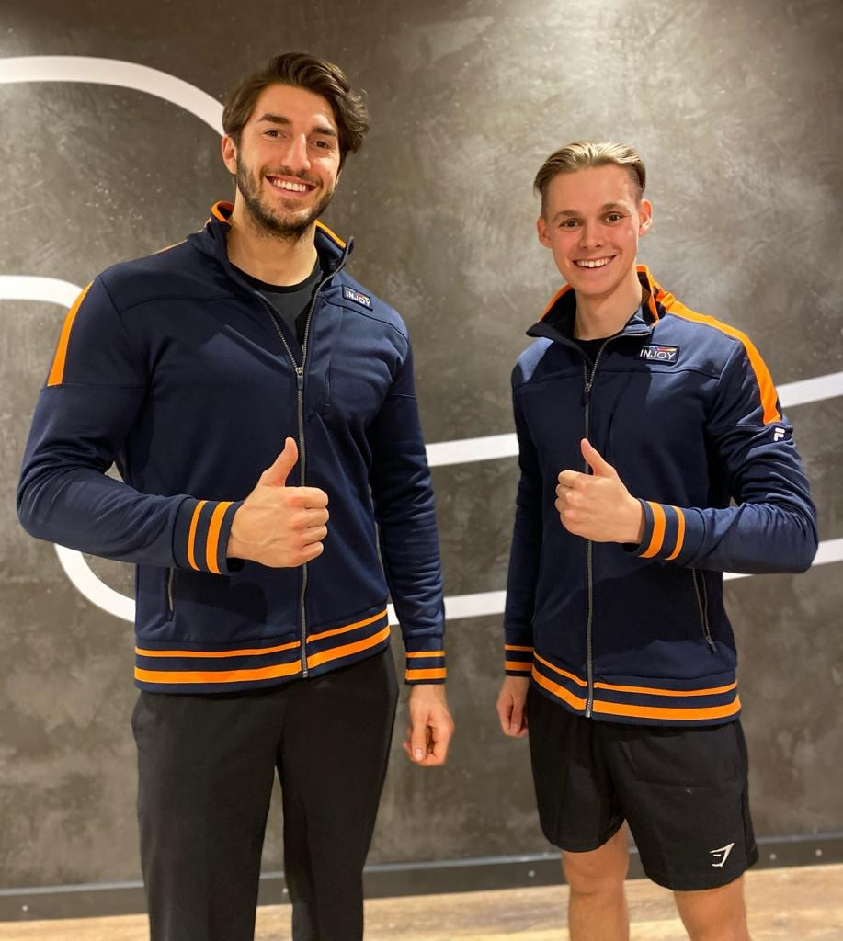

**Herren**

Seit Ende Oktober und der Schließung der WE-Halle treffen sich die Herren zweimal pro Woche (Montag und Donnerstag) in 2er Gruppen zum Joggen unter Aufsicht ihres Trainers Elmar Romanesen.

Zudem schickt Moritz Birke jede Woche einen Trainingsplan über die gemeinsame WhatsApp-Gruppe an alle Spieler. Dazu sind Stabilisierungs- und Rumpfübungen (ebenfalls 40-45 Min pro Einheit) zweimal in der Woche Pflicht.

So halten sich die Spieler nicht nur fit, sondern bleiben auch in Corona-Zeiten so gut es geht in Kontakt – auch wenn das gemeinsame Spiel mit dem Ball schon sehr fehlt!   
Das Team und Elmar wünschen Allen schöne Weihnachten und ein gutes, vor allem gesundes 2021!

**Männliche Jugend A und B**

**Saisonabschlussfeier A-Jugend und Meisterfeier B 1 auf „Norres Ranch“**

Endlich war es wieder soweit – im Sommer durfte dann auch gefeiert werden. (selbstverständlich im erlaubten Rahmen). Norre ließ sich das natürlich nicht zweimal sagen und lud die A-Jugend zur Saisonabschlussfeier und die B 1 zur Meisterfeier (Landesliga) auf seine berühmte Ranch ein. Die A-Jugend bedankte sich zu Beginn der Feier bei der tatkräftigen Unterstützung der B-Jugend während der gesamten Saison. So funktioniert Verein. Ein herzliches Dankeschön an Norre für die Organisation, wir finden definitiv wieder einen Grund zum Feiern!

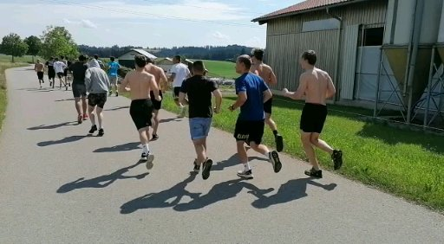 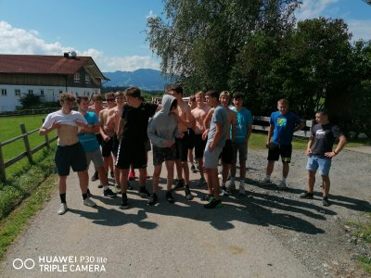 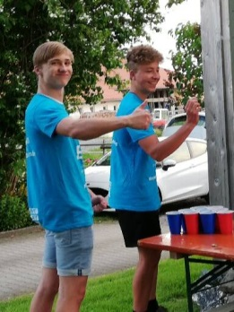 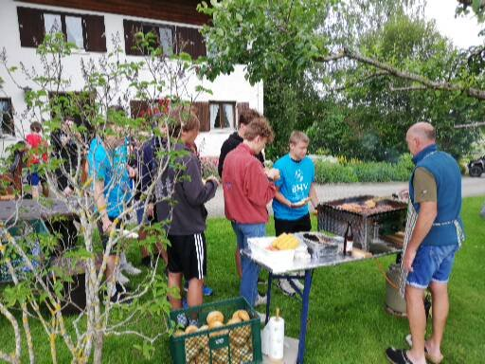 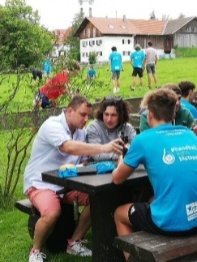 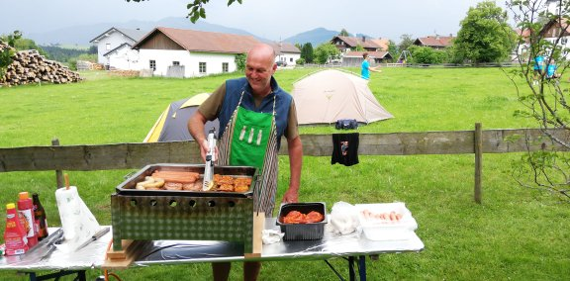

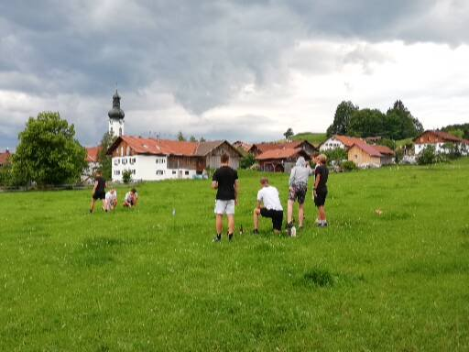 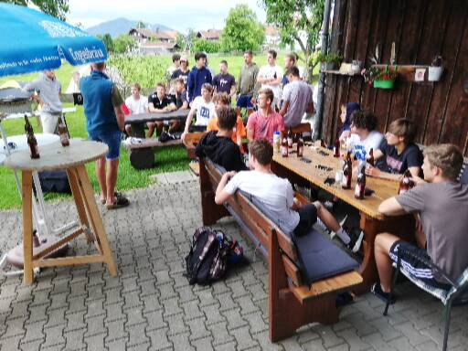 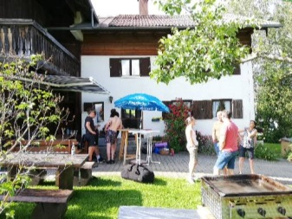 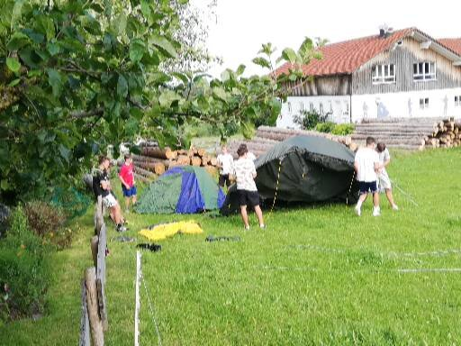 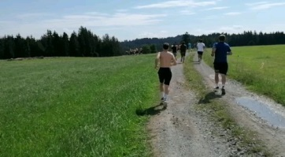

**Männliche Jugend B**

**Keine Halle, kein Training? Dann gehen wir halt biken!**

Nicht nur Corona machte uns die Vorbereitung auf die Saison 2020/2021 schwer. Auch der Umbau der Westendhalle führte dazu, dass in verschiedene Hallen ausgewichen werden musste, bzw. teilweise überhaupt keine Halle zur Verfügung stand. Die männliche B-Jugend wusste sich trotzdem zu beschäftigen, und machte die ein oder andere Tour mit dem Mountainbike – Abkühlung im Eschacher Weiher inklusive. Ein abschließender Einkehrschwung am Start- und Zielpunkt durfte natürlich auch nicht fehlen.

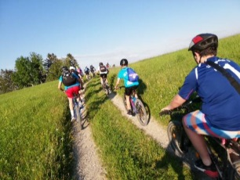 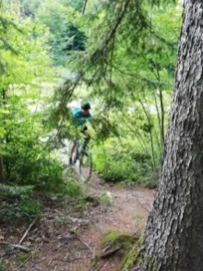 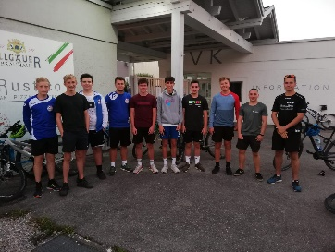 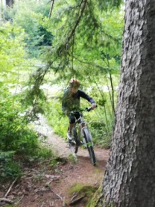

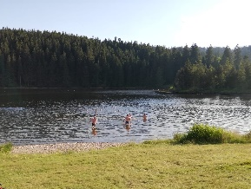 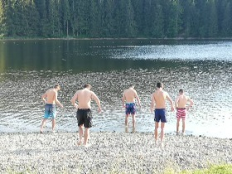 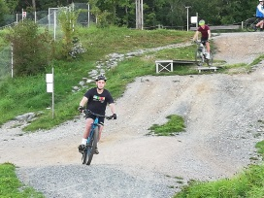 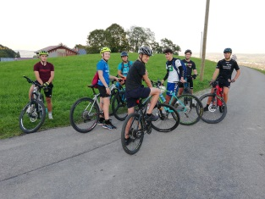

**Männliche B-Jugend, Bayernliga und übergreifende Bezirksliga**

Mit einer durchwachsenen Vorbereitung starteten die B-Junioren in die Saison. Durchwachsene Vorbereitung zum einen aufgrund der Pandemie, zum anderen war die Hallensituation noch schwieriger als gewohnt, da die SGler auf die Westendhalle verzichten mussten und so in andere Hallen ausweichen mussten. Hier ein besonderer Dank an Euch Spieler und auch die Eltern für Eure Flexibilität. Training hier, Training dort, immer wieder neue Verordnungen, Vorschriften….. ihr habt das super mitgetragen!

Was hätte das für eine Saison werden können. Hätte hätte……….

Mit einem Sieg startete die männliche B 2 in die Saison. Der TSV Mindelheim wurde klar mit 29:20 in der eigenen Halle bezwungen. Das war das erste und leider auch das letzte Spiel für die B 2.

Völlig überraschend startete die männliche B 1 in die Bayernliga. Der HSC 2000 Coburg wurde zuhause dank spielerischer Überlegenheit mit 24:23 geschlagen. Danach folgte ein glückliches 24:24 unentschieden beim hochgehandelten SV Anzing, im dritten Spiel wurde der ESV 27 Regensburg mit einem 34:22 Auswärtssieg überrollt. Zum ersten Mal in der Geschichte der SG Kempten-Kottern durfte eine B-Jugend überhaupt in der Bayernliga antreten. So steht die B 1 beim Abbruch der Saison mit 5:1 an der Tabellenspitze. Für jeden einzelnen Spieler hätte das die wohl erfolgreichste und vielleicht auch lehrreichste Saison überhaupt werden können.

Was nun bleibt, ist das super Online Training vom Injoy und persönliches fit halten. Wir Trainer hoffen, dass die Pandemie bald ein Ende hat, die Jungs ihrem Lieblingssport wieder nachgehen können und keiner auf die Idee kommt, die Handballschuhe an den Nagel zu hängen. Wir wünschen allen Spielern und Spielerinnen, Funktionären, Eltern und Sponsoren ein schönes Weihnachtsfest und einen guten Rutsch in das neue Jahr, dem wir alle mit Zuversicht entgegen sehen sollten.

Eure Trainer Hannes, Betti und Annette

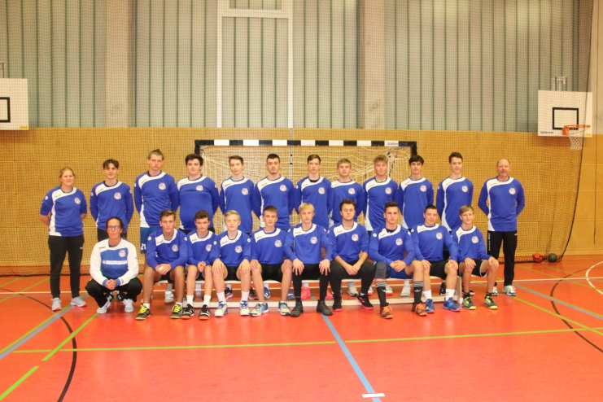

**Männliche Jugend C**

Hochmotiviert und mit voller Kapelle ging es trotz Corona bedingter Einschränkungen im Sommer los mit dem Training auf dem Sportplatz. Ungewohnte Location, ungewohnte Trainingsformen. Ohne Ball, ohne Körperkontakt und mit viel individuellem Kraft-, Koordinations- und Lauftraining trafen wir uns auf der Tartanbahn Riederau. Am Ende waren die Jungs trotzdem Training für Training super motiviert, so wie das den Trainern am liebsten ist.

Konditionell zwar topfit, merkten wir „Coaches“ doch schnell, dass es im taktischen Bereich noch ein wenig haperte. So stellte man sich allen voran für die C1 schnellen „Überfallhandball“ vor, dafür wurde in den ersten Trainingseinheiten der Grundstein gelegt. Letztendlich war die Zeit aber viel zu kurz um die Jungs ordentlich auf die kommende Saison vorzubereiten.

Zum ersten Saisonspiel reiste die C1 nach Fürstenfeldbruck und dort bestätigte sich der Eindruck der Trainer. Die Jungs kamen nicht sonderlich gut mit dem Tempo der „Brucker“ zurecht und eigene Chancen wurden zu wenig genutzt. So setzte es eine verdiente Niederlage.

Die C2-Spieler durften ihre Chance sogar in drei Spielen suchen, obwohl alle Spiele verloren wurden, sieht man die Entwicklungssprünge und den Ehrgeiz der Kinder deutlich.

Wir Trainer wünschen uns dass die Jungs sich über die Festtage fit halten und gesund bleiben, das ist derzeit am wichtigsten! Auch allen Eltern wünschen wir ein schönes Weihnachtsfest und einen guten Rutsch ins neue Jahr! Wir freuen uns, wenn es dann endlich wieder losgeht!

Eure Trainer

Wolfi, Frank, Maia und Simon

**Männliche Jugend D**

Bei der männlichen D-Jugend lief die Saison nicht ganz rund. Nach einer guten Vorbereitung hatten sich die Spieler des älteren Jahrgangs erhofft, den anderen Topmannschaften des Bezirks Alpenvorland von Saisonbeginn an zu zeigen, dass beim Titelkampf um die ÜBOL-Meisterschaft mit dem Team der SG Kempten-Kottern zu rechnen ist. Gegen Ende der Vorbereitung war Corona bedingt jedoch nicht klar, ob die D-Jugend mit einer oder zwei Mannschaften spielen wird. Noch ehe die D1 ihr erstes Spiel bestreiten konnte, wurde der Spielbetrieb abgebrochen. Die D2 hat sich bei den bis dahin schon absolvierten Spielen gut verkauft.